Лабораторная работа №13
Отчет
Устинова Виктория Вадимовна
Содержание

1 Цель работы
Получить навыки настройки пакетного фильтра в Linux.

2 Задание
- Используя firewall-cmd: – определить текущую зону по умолчанию; – определить доступные для настройки зоны; – определить службы, включённые в текущую зону; – добавить сервер VNC в конфигурацию брандмауэра.
- Используя firewall-config: – добавьте службы http и ssh в зону public; – добавьте порт 2022 протокола UDP в зону public; – добавьте службу ftp.
- Выполните задание для самостоятельной работы (раздел 13.5).

3 Выполнение лабораторной работы
Определите текущую зону по умолчанию, введя, пределите доступные зоны, введя:(рис. 1).
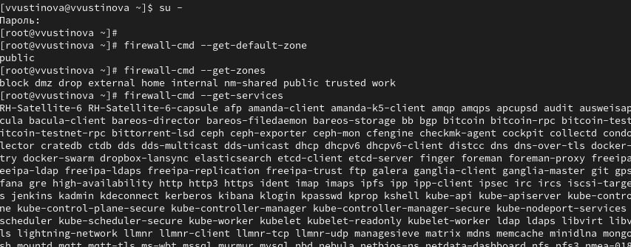
Рис. 1: Текущая public, и смотрим остальные доступные
Определите доступные службы в текущей зоне, Сравните результаты вывода информации при использовании команды(рис. 2).
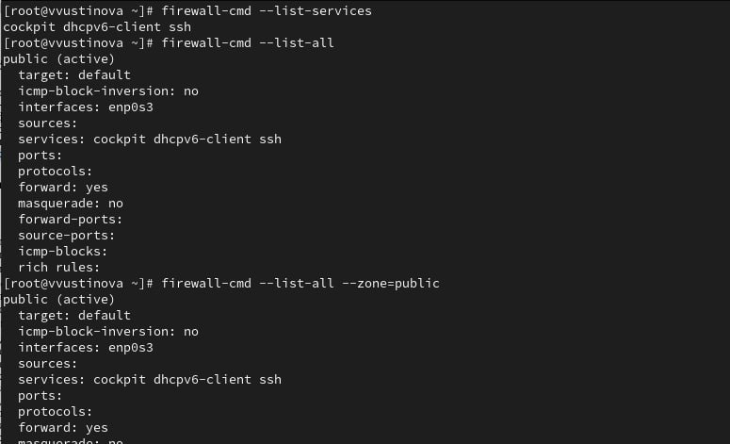
Рис. 2: Вывод одинаковый так как public
Добавьте сервер VNC в конфигурацию брандмауэра, Проверьте, добавился ли vnc-server в конфигурацию, (рис. 3).
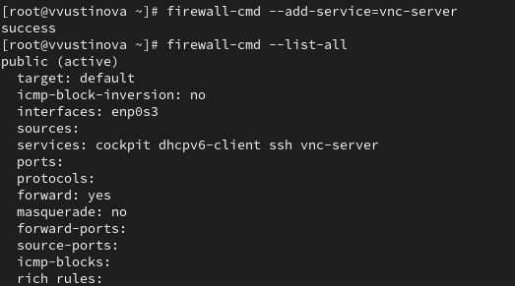
Рис. 3: Добавился в конфигурацию
Перезапустите службу firewalld, проверьте, есть ли vnc-server в конфигурации, Добавьте службу vnc-server ещё раз, но на этот раз сделайте её постоянной, исполь- зуя команду(рис. 4).
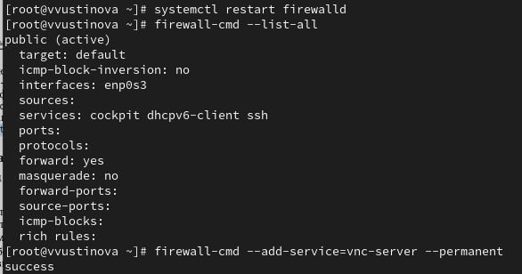
Рис. 4: VNC-сервер не указан. Службы, которые были добавлены в конфигурацию на диске, автоматически не добавляются в конфигурацию времени выполнения
Проверьте наличие vnc-server в конфигурации, Перезагрузите конфигурацию firewalld и просмотрите конфигурацию времени выполнения(рис. 5).
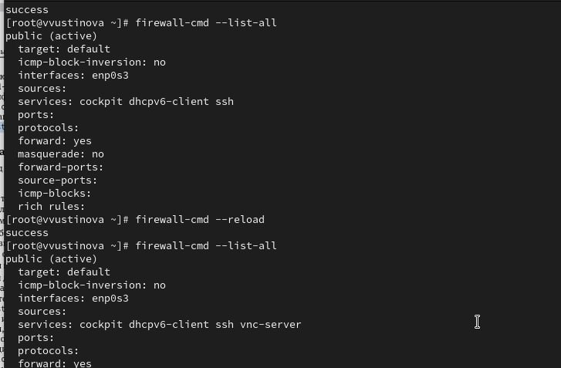
Рис. 5: после перезагрузки все есть
Добавьте в конфигурацию межсетевого экрана порт 2022 протокола TCP, Затем перезагрузите конфигурацию firewalld, проверьте что добавлен(рис. 6).
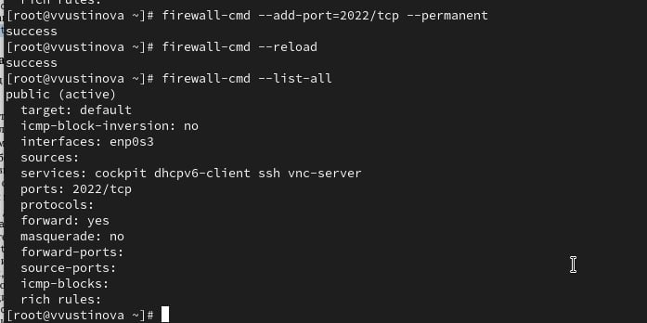
Рис. 6: после перезагрузки все есть
Нажмите выпадающее меню рядом с параметром Configuration . Откройте раскрывающийся список и выберите Permanent Выберите зону public и отметьте службы http, https и ftp, чтобы включить их.(рис. 7).
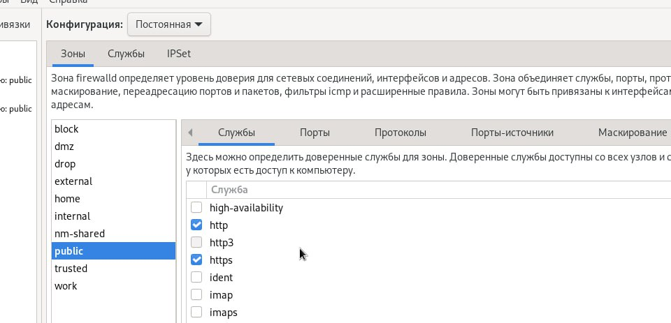
Рис. 7: Выполняем
Выберите вкладку Ports и на этой вкладке нажмите Add . Введите порт 2022 и протокол udp, нажмите ОК(рис. 8).
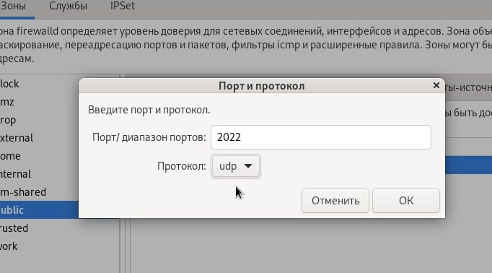
Рис. 8: Выполняем
Перегрузите конфигурацию firewall-cmd, и список доступных сервисов(рис. 9).
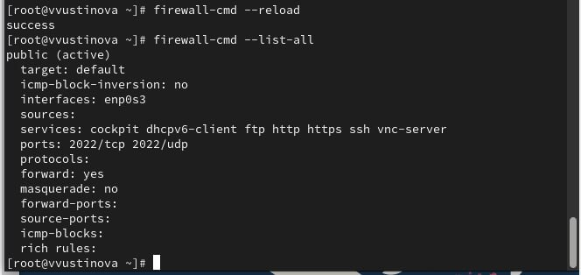
Рис. 9: теперь видны изменения все добавилось
Создайте конфигурацию межсетевого экрана, которая позволяет получить доступ к следующим службам:– telnet;– imap;– pop3;– smtp.(рис. 10).
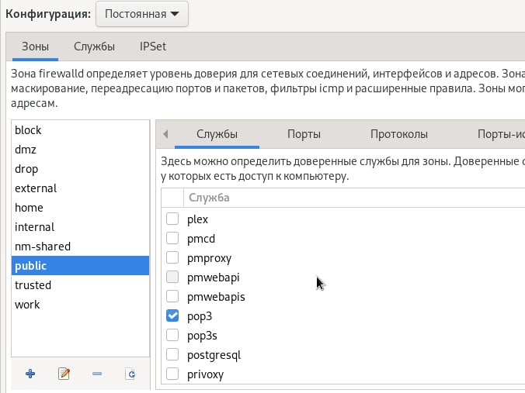
Рис. 10: Добавляем imap pop3 smtp через графический интерфейс
Создайте конфигурацию межсетевого экрана, которая позволяет получить доступ к следующим службам:– telnet;– imap;– pop3;– smtp.(рис. 11).
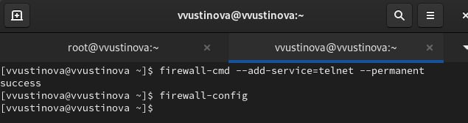
Рис. 11: Добавляем telnet через командную строку
Убедитесь, что конфигурация является постоянной и будет активирована после перезагрузки компьютера(рис. 12).
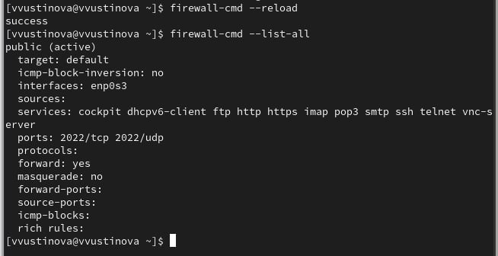
Рис. 12: Мы проверили и у нас все добавилось!

4 Выводы
Мы успешно получили навыки настройки пакетного фильтра в Linux.

4.1 Ответы на контрольные вопросы
Вот ответы на ваши вопросы по firewalld:
- Какая служба должна быть запущена перед началом работы с менеджером конфигурации брандмауэра firewall-config? Служба firewalld (или firewalld.service).
- Какая команда позволяет добавить UDP-порт 2355 в конфигурацию брандмауэра в зоне по умолчанию? firewall-cmd –add-port=2355/udp (Если зона по умолчанию не public, можно явно указать –zone=public, например: firewall-cmd –zone=public –add-port=2355/udp)
- Какая команда позволяет показать всю конфигурацию брандмауэра во всех зонах? firewall-cmd –list-all-zones
- Какая команда позволяет удалить службу vnc-server из текущей конфигурации брандмауэра? firewall-cmd –remove-service=vnc-server
- Какая команда firewall-cmd позволяет активировать новую конфигурацию, добавленную опцией –permanent? firewall-cmd –reload
- Какой параметр firewall-cmd позволяет проверить, что новая конфигурация была добавлена в текущую зону и теперь активна? firewall-cmd –list-all (показывает всю активную конфигурацию для текущей/дефолтной зоны). Или, если вы добавляли что-то конкретное (например, сервис или порт): firewall-cmd –query-service=http (проверить сервис) firewall-cmd –query-port=80/tcp (проверить порт)
- Какая команда позволяет добавить интерфейс eno1 в зону public? firewall-cmd –zone=public –add-interface=eno1
- Если добавить новый интерфейс в конфигурацию брандмауэра, пока не указана зона, в какую зону он будет добавлен? Он будет добавлен в зону по умолчанию (default zone), которая установлена для вашей системы firewalld. Эту зону можно узнать командой firewall-cmd –get-default-zone.

